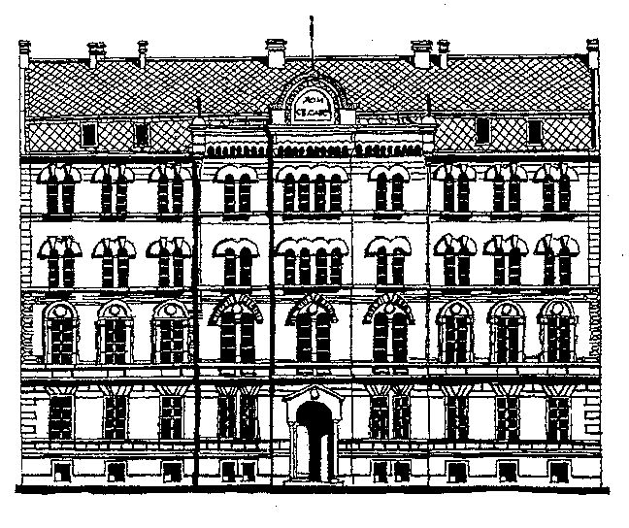 | FIZIČKI FAKULTET UNIVERZITETA U BEOGRADU  Studentski trg 12-16, Cara Dušana 13, 11000 Beograd, P.Fah 368, Tel: 2630-152, 638-745,  Fax: 3282-619  www.ff.bg.ac.yu webmaster@ff.bg.ac.yu  FACULTY OF PHYSICS, UNIVERSITY OF BELGRADE  Studentski trg 12-16, 11000 Belgrade, Yugoslavia, P.O.Box 368, Tel: 630-152,  Fax: +381 11 3282-619

Република Србија
Министарство за науку
и технолошки развој

O Д Л У К А

за учешће у јавном позиву за финансијску подршку Министрства у реализацији активности из ПРОГРАМА ПОДСТИЦАЊА, ПРОМОЦИЈЕ И ПОПУЛАРИЗАЦИЈЕ НАУКЕ У 2009. ГОДИНИ

На основу одлуке насатвно-научног већа Физичког факултета, донете на седници одржаној 17. децембра 2008.године, Физички факултет Универзитета у Београду се пријављује као суорганизатор са Друштвом физичара Србије у реализацији активности из програма подстицања, промоције и популаризације науке у 2009. години под називом

Популаризација физике у основним и средњим школама.

Декан
Физичког факултета
У Београду, 24. децембра 2008. године

Проф. др Љубиша Зековић


ДРУШТВО ФИЗИЧАРА СРБИЈЕ Матични број:07083998
Прегревица 118, Земун, П. фах 68 Регистарски број:000414926
11080 Београд Шифра делатности: 91120
Србија ПИБ: 102392594
Тел: 011/3713-166 ПДВ рег. број:134237716
Факс: 011/3162-190 Жиро рачун: 205-25694-24
Web site: http://www.dfs.org.yu
E-mail: dfs@phy.bg.ac.yu
_________________________________________________________________________________

Република Србија
Министарство за науку
и технолошки развој

O Д Л У К А

за учешће у јавном позиву за финансијску подршку Министрства у реализацији активности из ПРОГРАМА ПОДСТИЦАЊА, ПРОМОЦИЈЕ И ПОПУЛАРИЗАЦИЈЕ НАУКЕ У 2009. ГОДИНИ

Друштво физичара Србије се пријављује за учешће у јавном позиву за финансијску подршку Министрства у реализацији активности из ПРОГРАМА ПОДСТИЦАЊА, ПРОМОЦИЈЕ И ПОПУЛАРИЗАЦИЈЕ НАУКЕ У 2009. години програмом

Популаризација физике у основним и средњим школама.

Председник
Друштва физичара Србије
У Београду, 24. децембра 2008. године

Др Александар Белић

